**Hoja de actividades Nombre Capítulo 3, Lección 5**

**La densidad: líquidos que se hunden y flotan Fecha**

# DEMOSTRACIÓN

1. **Tu maestro te mostró una vela flotando en el agua y otra vela idéntica que se hundía en alcohol.**

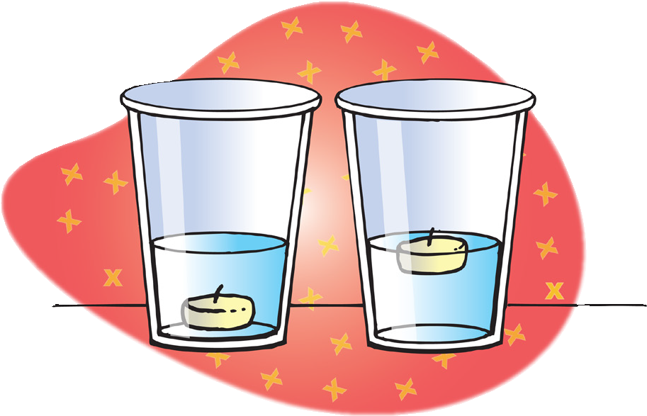

**¿El agua y el alcohol tienen la misma densidad o una densidad diferente?**

**¿Qué líquido es más denso?**

**¿Cómo lo sabes?**

1. 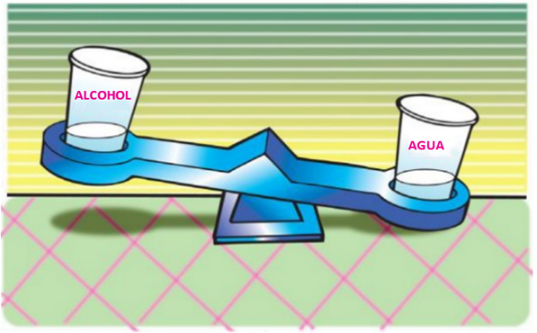**Tu maestro colocó volúmenes iguales de agua y alcohol en una balanza.**

**Explica cómo esta demostración prueba que el agua es más densa que el alcohol. Asegúrate de mencionar tanto el volumen como la masa.**

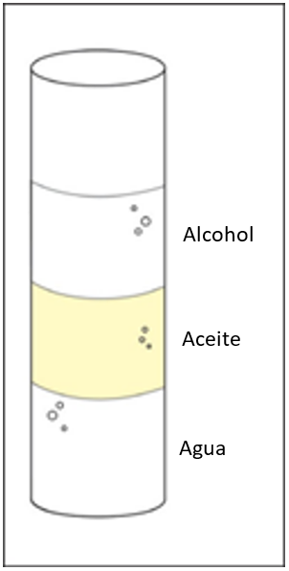

1. **Tu maestro te mostró un cilindro graduado con alcohol, aceite y agua.**

**¿Por qué el alcohol flota en el aceite?**

**¿Por qué el agua se hunde en el aceite?**

# ACTIVIDAD

## Pregunta para investigar

¿Por qué el agua se hunde en el aceite y el alcohol flota cuando está en aceite?

## Materiales para cada grupo

* Agua
* Aceite vegetal
* Alcohol isopropílico
* Cilindro graduado
* Balanza que realiza la medición en gramos

## Procedimiento

* 1. Averigua la masa de un cilindro graduado vacío. Registra la masa en gramos en la tabla de la hoja de actividades.
  2. Vierte 20 ml de agua en el cilindro graduado. Intenta ser lo más preciso posible verificando que el menisco esté exactamente en la marca de los 20 ml.
  3. Pesa el cilindro graduado, ahora con el agua. Registra la masa en gramos.
  4. Para encontrar la masa de agua, debes restarle la masa del cilindro graduado vacío. Registra la masa de 20 ml de agua en el cuadro.
  5. Usa la masa y el volumen del agua para calcular la densidad. Registra la densidad en g/cm3 en la tabla.
  6. Sigue los pasos 2 a 5 para el alcohol y luego para el aceite. Asegúrate de medir el aceite al final porque no es fácil enjuagarlo del cilindro graduado.

|  |  |  |  |
| --- | --- | --- | --- |
|  | **Agua** | **Alcohol** | **Aceite** |
| Masa del cilindro graduado + líquido (g) |  |  |  |
| Masa del cilindro graduado vacío (g) |  |  |  |
| Masa del líquido (g) |  |  |  |
| Densidad del líquido (g/cm3) |  |  |  |

1. **¿Cómo explicas las densidades que calculaste por qué el agua se hunde en el aceite y el alcohol flota en el aceite?**
2. 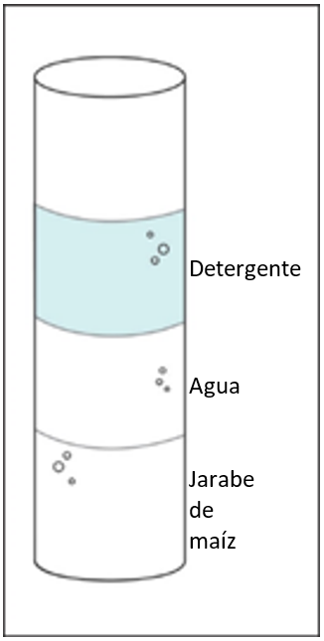**Observa los líquidos en capas en la ilustración. Escribe *mayor*, *menor*, o *intermedia* en el siguiente cuadro para describir la densidad de cada líquido.**

|  |  |
| --- | --- |
| **Líquido** | **Densidad** |
| Detergente |  |
| Agua salada |  |
| Jarabe de maíz |  |

# EXPLÍCALO CON ÁTOMOS Y MOLÉCULAS

1. **Las moléculas de agua son más pequeñas y tienen menos masa que el alcohol y las moléculas de aceite. Explica por qué el agua es más densa que el alcohol y el aceite.**

# APRENDE MÁS

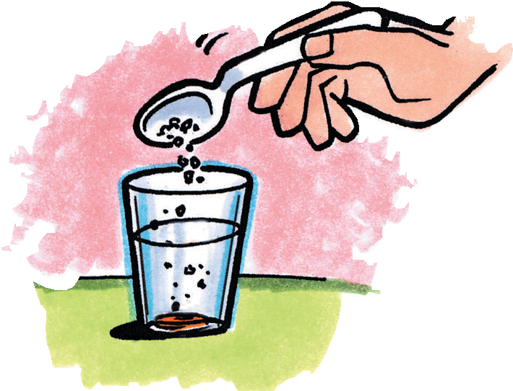

1. **Un trozo de zanahoria se hunde en el agua y flota en el agua salada.**

**¿La zanahoria es más densa o menos densa que el *agua*?**

**¿La zanahoria es más densa o menos densa que el *agua salada*?**

1. **¿Agregar sal cambia la densidad del agua?**

**¿Cómo lo sabes?**

1. **¿Qué esperarías al colocar volúmenes iguales de agua y agua salada en los extremos opuestos de una balanza?**
2. **Agregar sal al agua aumenta tanto la masa como el volumen; ¿qué crees que aumenta más, la masa del agua o el volumen? Explica por qué.**